Παραγωγή λόγου:

- Μεγαλώνω τις προτάσεις, απαντώντας «πού;» «πότε», «γιατί;», όπως στην εικόνα. Θυμάμαι κάθε φορά ότι πρέπει να επαναλάβω όσα έγραψα στην προηγούμενη πρόταση:

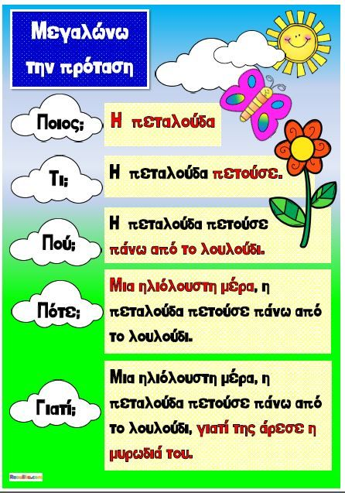

Αρχική πρόταση: | Τα παιδιά έπαιζαν.
«Πού;»
«Πότε;»
«Γιατί;»

Αρχική πρόταση: | Η μαμά άκουσε έναν θόρυβο.
«Πού;»
«Πότε;»
«Γιατί;»

Αρχική πρόταση: | Η γιαγιά λέει ιστορίες.
«Πού;»
«Πότε;»
«Γιατί;»

Αρχική πρόταση: | Η πόρτα άνοιξε.
«Πού;»
«Πότε;»
«Γιατί;»

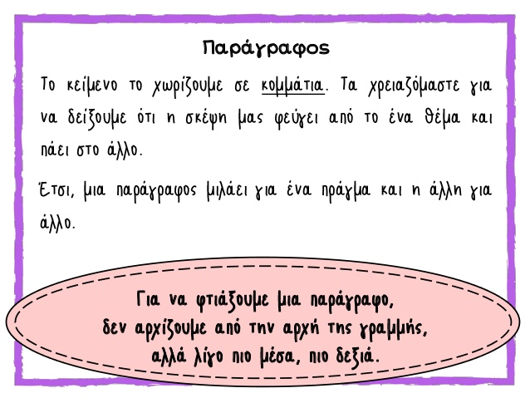

2. Πρόσεξε πώς είναι χωρισμένο το παρακάτω κείμενο σε παραγράφους και ποιο είναι το θέμα της κάθε παραγράφου.

1^{η} παράγραφος  Γενική εικόνα | Ο αγαπημένος μου χώρος είναι το δωμάτιό μου έχει τετράγωνο σχήμα και είναι βαμμένο με φωτεινά χρώματα.
2η παράγραφος  Περιγραφή του χώρου | Απέναντι από την πόρτα υπάρχει η μπαλκονόπορτα με κουρτίνες που έχουν επάνω κεντημένους πειρατές και καράβια. Στους τοίχους είναι κολλημένες αφίσες απ΄ τους αγαπημένους μου ποδοσφαιριστές. Ακόμη, υπάρχουν ένα ξύλινο κρεβάτι και μία ξύλινη, καφέ βιβλιοθήκη με πολλά βιβλία. Δίπλα στο κρεβάτι μου είναι τοποθετημένα δύο μεγάλα, πολύχρωμα κουτιά με παιχνίδια.
3η παράγραφος  Τα συναισθήματα μου | Το δωμάτιο μου είναι ο χώρος μου. Σε αυτόν περνώ πολλές ώρες, παίζοντας, διαβάζοντας και ταξιδεύοντας στη φαντασία μου. Τον αγαπώ πολύ γιατί είναι η δική μου γωνιά του σπιτιού.

- Σε πόσες παραγράφους είναι χωρισμένο το κείμενο.

- Πώς αναγνωρίζεις μια παράγραφο;

- Αν μπορούσες να δώσεις έναν τίτλο στο κείμενο, ποιος θα ήταν αυτός; (Θυμήσου ένας τίτλος πρέπει να είναι σύντομος και συνήθως να μην έχει ρήμα)

ΠΑΡΑΤΗΡΗΣΗ!!! Είναι πολύ σημαντικό να καταλάβουμε ότι ενώ όλες οι παράγραφοι συνδέονται μεταξύ τους, γιατί μιλούν για το ίδιο κύριο θέμα που είναι «Το δωμάτιό μου», κάθε μια ξεχωριστά, όμως, αναλύει διαφορετικά στοιχεία του δωματίου, δηλαδή έχει διαφορετικό θέμα.

Κάνε την παρακάτω αντιστοίχιση για να παρατηρήσεις καλύτερα το θέμα της κάθε παραγράφου.

1^{η} παράγραφος |  | Α) Εδώ περιγράφουμε με όσες λεπτομέρειες θέλουμε εμείς, το θέμα μας. Είναι πάντοτε η πιο μεγάλη παράγραφος και βρίσκεται στη μέση του κειμένου.
2^{η} παράγραφος |  | Β) Εδώ θέλουμε να κλείσουμε την έκθεση αφήνοντας μια ωραία αίσθηση γι’ αυτό που περιγράφουμε. Για το λόγο αυτό περιγράφουμε τα συναισθήματα μας, το πώς μας κάνει να νιώθουμε π.χ. αυτός ο χώρος.
3^{η} παράγραφος |  | Γ) Μου πρασουσιάζει ποιο θα είναι το θέμα της έκθεσης και ένα, δυο σύντομα λόγια γι΄αυτό π.χ. για το θέμα «Το δωμάτιό μου» μου λέει το σχήμα και το χρώμα του, που είναι τα δυο χαρακτηριστικά που προσέχει κανείς με την πρώτη ματιά. Σε αυτή την παράγραφο δε μπαίνουμε σε λεπτομέρειες, γιατί αυτές θα ακολουθήσουν παρακάτω, σε άλλες παραγράφους.

Με λίγα λόγια …
1^{η} παράγραφος |  | Α) Κλείνουμε με την περιγραφή των συναισθημάτων μας για το θέμα αυτό – Πάντα βρίσκεται στο τέλος του κειμένου.
2^{η} παράγραφος |  | Β) Θέμα έκθεσης και γενική εικόνα - Πάντα βρίσκεται στην αρχή μιας έκθεσης
3^{η} παράγραφος |  | Γ) Περιγραφή/Ανάλυση του θέματος με λεπτομέρειες – Πάντα βρίσκεται στη μέση του κειμένου

3. Αφού έχεις διαβάσει πολύ προσεκτικά, τα παραπάνω, διάβασε και το παρακάτω κείμενο πολύ καλά. Ύστερα, προσπάθησε να βρεις σε πόσες παραγράφους πρέπει να χωριστεί. Τέλος, γράψε το ξανά, χωρίζοντας το, όπως εσύ νομίζεις, σε παραγράφους.
Η αίθουσά μου είναι στο ισόγειο του σχολείου. Έχει τετράγωνο σχήμα και είναι βαμμένη με ένα απαλό ροζ χρώμα. Στη μια πλευρά υπάρχουν μεγάλα παράθυρα στη σειρά με πολύχρωμες κουρτίνες. Στα περβάζια έχουμε βάλει γλαστράκια με λουλούδια. Στην απέναντι πλευρά βρίσκεται η δανειστική μας βιβλιοθήκη. Η αίθουσα έχει ακόμα έναν πράσινο πίνακα, μια σιδερένια ντουλάπα και έναν πίνακα ανακοινώσεων. Για μένα το πιο αγαπημένο σημείο της αίθουσας είναι "η γωνιά του παραμυθιού". Εκεί έχουμε στρώσει μια χοντρή μοκέτα, όπου καθόμαστε και διαβάζουμε τα παραμύθια μας. Μου αρέσει πολύ η αίθουσα μου, γιατί είναι ο χώρος που περνώ πολλές ώρες της μέρας μου με τους συμμαθητές μου.

